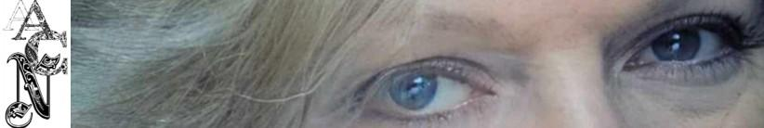

**BULLETIN D’INSCRIPTION**

**A RETOURNER PAR MAIL AVANT LE 10 JUILLET 2025 à :** [**lesamisdesartsdecastres@gmail.com**](mailto:lesamisdesartsdecastres@gmail.com)

**Exposition événementielle « Fête de l’Ail » à Lautrec (81)**

**1-2 août 2025**

**Catégorie :**

☐Peintre/plasticien ☐Sculpteur ☐Auteur ☐Autre, préciser : _________________________

☐Amateur ☐Professionnel ➪Siret : __________________________

**NOM** : __________________________________ **Prénom** : _________________________ 

**NOM D’ARTISTE si différent : ___________________________**

**Adresse** : ______________________________________________________

______________________________________________________

Code Postal : ____________ Ville: ____________________________________

Tél : ____________________  Mail :___________________________________

 Web : _______________________________________________

**@** Réseaux sociaux : ________________________________________________________

| **Titre de l’œuvre** | Nature : huile, aquarelle, pastel, photo, sculpture... | Dimensions  (L/H en cm) | Prix |
| --- | --- | --- | --- |
|  |  |  |  |
|  |  |  |  |
|  |  |  |  |
|  |  |  |  |
|  |  |  |  |
|  |  |  |  |
|  |  |  |  |
|  |  |  |  |
|  |  |  |  |

**Je règle le droit d’inscription soit : ☐50 € (Peintre/Sculpteur) ☐10 € (Auteur)**

**Par :**

☐Chèque à l’ordre de : ‘Les Amis des Arts de Castres, Occitanie et Nouvelle Aquitaine’, à envoyer par courrier à l’adresse de l’association, 23, rue Milhau Ducommun, 81100 CASTRES

☐Virement bancaire : IBAN : FR25 3000 2013 3200 0007 3649 S30 – *BIC : CRLYFRPP*

☐ En espèces, sur place à l’arrivée

☐ ***Je reconnais avoir pris connaissance du règlement de l’exposition et m'engage à le respecter.***

Date : ____/____/________ Signature (faire précéder de la mention “**Lu et approuvé**”)